BỘ CÔNG THƯƠNG

**TRƯỜNG ĐẠI HỌC CÔNG THƯƠNG THÀNH PHỐ HCM**

**KHOA CÔNG NGHỆ THÔNG TIN**

---o0o---



**QUẢN LÝ THÔNG TIN KHÁCH HÀNG THÂN THIẾT VÀ ỨNG DỤNG MINH HỌA**

**SINH VIÊN THỰC HIỆN**

1. 2001200561 - Mai Nguyễn Phước Yến - 11DHTH4

2. 2001203007 – Trương Thành Trung – 11DHTH4

3. 2001202198 – Lê Huỳnh Phúc – 11DHTH7

4. 2001202195 – Nguyễn Hoàng Phú – 11DHTH6

5. 2001202293 - Lê Đức Tuấn – 11DHTH7

**GVHD: Nguyễn Văn Lễ**

**BÁO CÁO TIỂU LUẬN**

Môn học: Cơ sở dữ liệu NoSQL

*TP. HỒ CHÍ MINH, tháng 10 năm 2023*

**THÀNH VIÊN**

|  |  |  |  |
| --- | --- | --- | --- |
| **STT** | **MSSV** | **Họ Tên** | **Phân Công** |
| 1 | 2001200561 | Mai Nguyễn Phước Yến | - Form quản lý lịch sử mua hàng, Form quản lý thông tin khách hàng, Form thống kê,  - 3 câu truy vấn  - Word Chương 1 + 4 |
| 2 | 2001203007 | Trương Thành Trung | -Form đăng nhập, Form thông tin đánh giá sản phẩm , Xuất Excel với Form thống kê , Thiết kế giao diện  -Word  -3 câu truy vấn  - Chương 3 |
| 3 | 2001202198 | Lê Huỳnh Phúc | -Form quản lý sản phẩm, Form hạng thẻ, Form nhân viên  - PowerPoint  - 4 câu truy vấn  - Chương 2 |
| 4 | 2001202195 | Nguyễn Hoàng Phú | -3 câu truy vấn  - Word Chương 2  - PowerPoint  - Thiết kế giao diện |
| 5 | 2001202293 | Lê Đức Tuấn | -3 câu truy vấn  - Word Chương 1 + 4  - Thiết kế giao diện  - PowerPoint |

**MỤC LỤC**

Lời Mở Đầu

1 CHƯƠNG 1: GIỚI THIỆU 4

1.1 Giới thiệu tổng quan về đề tài 4

1.2 Lý do chọn đề tài. 4

2 CHƯƠNG 2: XÂY DỰNG DATABASE 5

2.1 Giới thiệu MongoDB 5

2.2 Ưu điểm của MongoDB 5

2.3 Nhược điểm của MongoDB 6

2.4 Các ứng dụng cần MongoDB 6

2.5 Công cụ thao tác trên database MongoDB Compass 6

2.6 Truy vấn dữ liệu: 12

❖ Mai Nguyễn Phước Yến : 12

❖ Trương Thành Trung 15

❖ Lê Huỳnh Phúc 18

❖ Nguyễn Hoàng Phú 20

❖ Lê Đức Tuấn 21

3 CHƯƠNG 3: CÀI ĐẶT CHƯƠNG TRÌNH 23

3.1 Giới thiệu môi trường và ngôn ngữ cài đặt, các gói chương trình bổ sung (ví dụ môi trường cài đặt 23

3.2 Giao diện form chính và các form chức năng 23

4 CHƯƠNG 4: KẾT LUẬN 29

4.1 Kết quả đạt 29

4.2 Những hạn chế, thiếu sót, khó khăn trong quá trình tìm hiểu và thực hiện đề tài 29

4.3 Hướng phát triển của đề tài. 29

DANH MỤC TÀI LIỆU THAM KHẢO 30

**NỘI DUNG**

# CHƯƠNG 1: GIỚI THIỆU

## Giới thiệu tổng quan về đề tài

Trong môi trường kinh doanh hiện đại, việc quản lý thông tin về khách hàng là một phần quan trọng của hoạt động doanh nghiệp. Khách hàng thân thiết là những người mà doanh nghiệp đặc biệt quan tâm để duy trì và phát triển mối quan hệ dài hạn. Dự kiến rằng việc thiết kế và triển khai hệ thống này sẽ giúp doanh nghiệp quản lý thông tin khách hàng thân thiết một cách hiệu quả hơn, từ đó cải thiện mối quan hệ và tăng sự hài lòng của khách hàng.

Sử dụng CSDL NoSQL cũng có thể mang lại lợi ích về tính linh hoạt và khả năng mở rộng cho hệ thống. Phạm vi của đề tài bao gồm thiết kế cấu trúc dữ liệu, tạo các tài liệu dựa trên thông tin khách hàng, xác định các truy vấn phù hợp, và phát triển ứng dụng giao diện.

## Lý do chọn đề tài.

Khách hàng thân thiết đóng vai trò quan trọng trong mô hình kinh doanh của nhiều doanh nghiệp. Duy trì mối quan hệ lâu dài và cung cấp dịch vụ tốt cho khách hàng hiện có thường tạo ra giá trị lớn hơn so với việc tìm kiếm khách hàng mới. Do đó, quản lý thông tin về khách hàng thân thiết là một ưu tiên quan trọng.

Cơ sở dữ liệu tài liệu NoSQL được chọn vì tính linh hoạt và khả năng mở rộng. Trong môi trường kinh doanh thay đổi nhanh chóng, NoSQL cho phép thay đổi cấu trúc dữ liệu dễ dàng hơn so với cơ sở dữ liệu quan hệ truyền thống. Nhu cầu về quản lý thông tin khách hàng và sử dụng cơ sở dữ liệu NoSQL là một xu hướng phát triển trong nhiều ngành, bao gồm lĩnh vực thương mại điện tử, dịch vụ khách hàng, và tiếp thị. Nắm vững kỹ năng trong lĩnh vực này có thể giúp nâng cao khả năng cạnh tranh trên thị trường kinh doanh.

# CHƯƠNG 2: XÂY DỰNG DATABASE

## Giới thiệu MongoDB

MongoDB là hệ CSDL mã nguồn mở, là CSDL phi quan hệ hay còn gọi là NoSQL (None-Relationship SQL hay còn gọi là Not only SQL). NoSQL được phát triển trên Javascript Framework với kiểu dữ liệu là JSON và dạng dữ liệu theo kiểu key và value. NoSQL ra đỗi như là sự bổ sung cho những khuyết điểm và thiếu xót cũng như hạn chế cựa mô hình dữ liệu quan hệ RDBMS (Relational Database Management System - Hệ quản trị cơ sá dữ liệu quan hệ) về tốc độ, tính năng, khả năng mở rộng. Với NoSQL bạn có thể mở rộng dữ liệu mà không lo tới những việc như tạo khóa ngoại, khóa chính, kiểm tra ràng buộc. NoSQL bỏ qua tính toàn vẹn của dữ liệu và transaction để đổi lấy hiệu suất nhanh và khả năng mở rộng. NoSQL được sử dụng trong rất nhiều công ty, tập đoàn lớn. Ví dụ như FaceBook sử dụng Cassandra do FaceBook phát triển. Google phát triển và sử dụng BigTable. MongoDB là mát database hướng tài liệu (document), các dữ liệu được lưu trữ trong document kiểu JSON thay vì dạng bảng như CSDL quan hệ nên truy vấn sẽ rất nhanh.

Với CSDL quan hệ chúng ta có khái niệm bảng, các cơ sá dữ liệu quan hệ (như MySQL hay SQL Server...) sử dụng các bảng để lưu dữ liệu thì với MongoDB chúng ta sẽ dùng khái niệm là collection thay vì bảng. So với RDBMS thì trong MongoDB collection ứng với table, còn document sẽ ứng với row, MongoDB sẽ dùng các document thay cho row trong RDBMS.

Các collection trong MongoDB được cấu trúc rất linh hoạt, cho phép các dữ liệu lưu trữ không cần tuân theo cấu trúc nhất định. Thông tin liên quan được lưu trữ cùng nhau để truy cập truy vấn nhanh thông qua ngôn ngữ truy vấn MongoDB.

## Ưu điểm của MongoDB

• Do MongoDB sử dụng lưu trữ dữ liệu dưới dạng Document JSON nên mỗi một collection sẽ có các kích cỡ và các document khác nhau, linh hoạt trong việc lưu trữ dữ liệu, do đó việc chèn thêm dữ liệu vào không bị hạn chế.

Dữ liệu trong MongoDB không bị ràng buộc như cơ sở dữ liệu quan hệ, không kết nối. Do đó, khi bổ sung, xóa hay cập nhật sẽ không bị mất thời gian kiểm tra xem có thỏa mãn các ràng buộc dữ liệu như trong RDBMS.

MongoDB rất dễ mở rộng. Trong MongoDB có mát khái niệm cụm dữ liệu (cluster), là cụm các node chụa dữ liệu giao tiếp với nhau, khi muốn mở rộng hệ thống ta chỉ cần thêm một node mới vào cluster.

Trường dữ liệu “ id” luôn được tự đánh dấu chỉ mục để tốc độ truy vấn thông tin đạt hiệu suất cao nhất.

• Khi có mát truy vấn dữ liệu, các bản ghi được ghi tạm thời lên bộ nhớ Ram, để phục vụ các truy vấn tiếp theo, vì vậy sự xử lý cũng diễn ra nhanh hơn mà không cần phải đọc lại từ ổ cứng.

Hiệu năng cao: Tốc đã truy vấn (find, update, insert, delete) cựa MongoDB nhanh hơn hẳn so với các hệ quản trị cơ sá dữ liệu quan hệ (RDBMS). Với một lượng dữ liệu lớn khi thử nghiệm cho thấy tốc đá insert của MongoDB có thể nhanh tới gấp 100 lần so với MySQL.

## Nhược điểm của MongoDB

Hệ quản trị cơ sá dữ liệu MongoDB có nhiều ưu điểm, tuy nhiên cũng có một số nhược điểm. MongoDB không có các tính chất ràng buộc như trong RDBMS nên khi thao tác với MongoDB thì chuyên gia phải tự xử lý các mối quan hệ giữa các dữ liệu. Bộ nhớ lưu trữ bị tăng, do dữ liệu lưu dưới dạng key-value, các bộ dữ liệu chỉ khác về giá trị do đó các Khóa sẽ bị lặp lại. MongoDB cũng không hỗ trợ liên kết nên dữ liệu bị dư thừa. Một điều nữa, khi insert/update/remove bản ghi, MongoDB sẽ chưa cập nhật ngay xuống ổ cứng, mà sau một khoảng thỗi gian 60 giây MongoDB mới thực hiện ghi toàn bá dữ liệu thay đổi từ RAM xuống thiết bị lưu trữ, điều này sẽ có nguy cơ bị mất dữ liệu khi xảy ra các tình huống như mất điện.

## Các ứng dụng cần MongoDB

Dù MongoDB có nhiều ưu điểm, nhưng tùy vào quy mô hệ thống để lựa chọn. Ví dụ như các hệ thống yêu cầu phản hồi nhanh, Các hệ thống dữ liệu lớn với yêu cầu truy vấn nhanh hay các hệ thống có lượng request lớn thì MongoDB sẽ là sự lựa chọn ưu tiên hơn CSDL quan hệ. Tùy theo dự án và trường hợp cụ thể để sử dụng CSDL quan hệ hay sử dụng MongoDB đem lại hiệu quả cao.

## Công cụ thao tác trên database MongoDB Compass

MongoDB Compass là một GUI cho MongoDB. Nó còn được gọi là MongoDB GUI. MongoDB cho phép người dùng phân tích nội dung dữ liệu được lưu trữ của họ mà không cần biết trước về cú pháp truy vấn MongoDB. Khi chúng tôi tìm hiểu khám phá dữ liệu của mình trong môi trường trực quan, chúng ta có thể sử dụng Compass GUI để tối ưu hóa hiệu suất, quản lý chỉ mục và triển khai xác thực Document.

Thiết kế mô hình/cấu trúc dữ liệu cho đề tài

Collection Hoá Đơn:

tôi có collection như sau: hoadon{

"MaDonHang": "Mã của đơn hàng",

"NgayDat": "Ngày đặt đơn hàng",

"ThanhTien": "Tổng thành tiền của đơn hàng",

"TheThanhVien": "Thẻ thành viên của khách hàng"{

"MaThe": "Mã thẻ thành viên",

"HangThe": "Hạng mục của thẻ, ví dụ: vàng, bạc, kim cương",

"NgayLap": "Ngày lập thẻ thành viên",

"NgayHetHan": "Ngày hết hạn của thẻ",

"UuDai": "Một mảng chứa danh sách các ưu đãi ứng với thẻ thành viên của khách" [

{

"Ten": "Tên mô tả cho ưu đãi của thẻ thành viên",

"MucUuDai": "Mức phần trăm được ưu đãi"

},{…} ]

},

"KhachHang": "Thông tin của khách hàng"{

"HoTen": "Họ và tên của khách hàng",

"SDT": "Số điện thoại của khách hàng",

"NgaySinh": "Ngày tháng năm sinh của khách hàng",

"GioiTinh": "Giới tính",

"DiaChi": "Địa chỉ của khách hàng"

},

"SanPham": "Một mảng chứa các sản phẩm đã mua của khách hàng" [

{

"MaSP": "Mã sản phẩm",

"TenSP": "Tên của sản phẩm",

"DonViTinh":"Đơn vị tính của sản phẩm",

"SoLuong": "Số lượng mua sản phẩm này của khách hàng",

"DonGia": "Đơn giá của sản phẩm"

},{…}],

"DanhGia": "Thông tin đánh giá của khách hàng về trải nghiệm mua hàng"{

"ThangDiem": "Số sao đánh giá, ví dụ: 5 sao, 4 sao",

"NhanXet": "Lời nhận xét của khách hàng"

},

"NhanVien": "Thông tin của nhân viên" {

"MaNV": "Mã nhân viên",

"TenNV": "Tên của nhân viên",

"ChucVu": "Chức vụ của nhân viên",

"User": "Tên tài khoản của nhân viên",

"Pass": "Mật khẩu của nhân viên",

"SoDT": "Số điện thoại của nhân viên",

"DiaChi": "Địa chỉ của nhân viên"

}

}

- Diễn giải chi tiết các đối tượng trong mô hình, nêu ví dụ minh họa liên quan đến đề tài.

🡺Ví dụ như AEON, YAME, Bách Hoá Xanh.

- Tạo cơ sở dữ liệu và các đối tượng trong CSDL. Nhập dữ liệu vào CSDL.

use QL_KhachHangThanThiet

db.createCollection("hoadon");

db.createCollection("sanpham");

db.createCollection("khachhang");

db.createCollection("nhanvien");

db.createCollection("thethanhvien");

db.hoadon.insert({

"MaDonHang": "DH001",

"NgayDat": "2023-10-03",

"ThanhTien": 5000000,

"TheThanhVien": {

"MaThe": "TV001",

"HangThe": "Thẻ Vàng",

"NgayLap": "2023-09-15",

"NgayHetHan": "2024-09-15",

"UuDai": [

{

"Ten": "Giảm giá 15%",

"MucUuDai": 15

},

{

"Ten": "Giảm 100k phí vận chuyển",

"MucUuDai": 100000

}

]

},

"KhachHang": {

"HoTen": "Nguyễn Văn A",

"SDT": "0123456780",

"NgaySinh": "1990-01-01",

"GioiTinh": "Nam",

"DiaChi": "123 Đường ABC, Quận XYZ, Thành phố HCM"

},

"SanPham": [

{

"MaSP": "SP001",

"TenSP": "Máy giặt Toshiba Inverter 10.5 kg",

"DonViTinh":"Cái",

"SoLuong": 2,

"DonGia": 2500000

},

{

"MaSP": "SP002",

"TenSP": "Máy giặt Hitachi Inverter cửa trước",

"DonViTinh":"Cái",

"SoLuong": 3,

"DonGia": 1000000

}

],

"DanhGia": {

"ThangDiem": 4.5,

"NhanXet": "Sản phẩm tốt"

},

"NhanVien": {

"MaNV": "NV001",

"TenNV": "Phước Yến",

"ChucVu": "Nhân viên thu ngân",

"User": "yen123",

"Pass": "123",

"SoDT": "0912345678",

"DiaChi": "Nha Trang"

}

});

db.thethanhvien.insert({

"MaThe": "TV001",

"HangThe": "Thẻ Vàng",

"NgayLap": "2023-09-15",

"NgayHetHan": "2024-09-15",

"UuDai": [

{

"Ten": "Giảm giá 15%",

"MucUuDai": 15

},

{

"Ten": "Giảm 100k phí vận chuyển",

"MucUuDai": 100000

}

]

});

db.sanpham.insert({

"MaSP": "SP001",

"TenSP": "Máy giặt Toshiba Inverter 10.5 kg TW-BK115G4V(MG)",

"DonViTinh":"Cái",

"SoLuongTon": 100,

"DonGia": 15000000

});

db.nhanvien.insert({

"MaNV": "NV001",

"TenNV": "Phước Yến",

"ChucVu": "Nhân viên thu ngân",

"User": "yen",

"Pass": "123",

"SoDT": "0912345678",

"DiaChi": "Nha Trang"

});

## Truy vấn dữ liệu:

* **Mai Nguyễn Phước Yến :**

**Tính tổng số lượng sản phẩm đã được bán theo từng sản phẩm:**

db.HoaDon.aggregate([

{ $unwind: "$SanPham"

},

{ $group: {

_id: "$SanPham.TenSP",

TongSoLuongBan: { $sum: "$SanPham.SoLuong" }}

},

{$project: {

TenSP: "$_id",

TongSoLuongBan: 1,

_id: 0}},

{$sort: { TongSoLuongBan: -1 }}

])

**Tìm danh sách sản phẩm được đặt hàng nhiều nhất:**

db.HoaDon.aggregate([

{$unwind: "$SanPham"

},

{$group: {

_id: {

MaSP: "$SanPham.MaSP",

TenSP: "$SanPham.TenSP"

},

TongSoLuongDatHang: { $sum: "$SanPham.SoLuong" }

}},

{$sort: { TongSoLuongDatHang: -1 }},

{ $limit: 1}

])

**Tính tổng doanh thu của mỗi sản phẩm theo tháng trong năm 2023:**

db.HoaDon.aggregate([

{$addFields: {ThangDat: {

$month: {date: {$dateFromString: {dateString: "$NgayDat",format: "%Y-%m-%d"

}

}

}

}

}

},

{$unwind: "$SanPham"},

{$group: {

_id: {

ThangDat: "$ThangDat",

MaSP: "$SanPham.MaSP"

},

TongDoanhThu: { $sum: { $multiply: ["$SanPham.SoLuong",

"$SanPham.DonGia"] } }

}

},{$project: {

_id: 0,

ThangDat: "$_id.ThangDat",

MaSP: "$_id.MaSP",

TongDoanhThu: 1

}},

{$sort: { ThangDat: 1, MaSP: 1 }}

])

* **Trương Thành Trung**

**Liệt kê tổng từng sản phẩm đã mua trên 3 cái**

db.donhang.aggregate([

{

$unwind: "$SanPham"

},

{

$match: {

"SanPham.SoLuong": { $gt: 3 }

}

},

{

$group: {

_id: "$SanPham.MaSP",

TongSoLuong: { $sum: "$SanPham.SoLuong" }

}

},

{

$project: {

_id: 0,

MaSP: "$_id",

TongSoLuong: 1

}

}

])

**Liệt kê 3 nhân viên thanh toán hóa đơn nhiều nhất**

db.donhang.aggregate([

{

$group: {

_id: "$NhanVien.MaNV",

SoDonHang: { $sum: 1 }

}

},

{

$sort: {

SoDonHang: -1

}

},

{

$limit: 3

},

{

$lookup: {

from: "nhanvien",

localField: "_id",

foreignField: "MaNV",

as: "NhanVienInfo"

}

},

{

$project: {

_id: 0,

MaNV: "$_id",

TenNV: "$NhanVienInfo.TenNV",

SoDonHang: 1

}

}

])

**Liệt kê số lượng khách hàng thanh toán hằng tháng**

db.donhang.aggregate([

{

$addFields: {

NgayDatDate: {

$dateFromString: {

dateString: "$NgayDat",

format: "%Y-%m-%d"

}

}

}

},

{

$group: {

_id: {

Thang: { $month: "$NgayDatDate" },

Nam: { $year: "$NgayDatDate" },

KhachHang: "$KhachHang.SDT"

}

}

},

{

$group: {

_id: {

Thang: "$_id.Thang",

Nam: "$_id.Nam"

},

SoLuongKhachHang: { $sum: 1 }

}

},

{

$sort: {

"_id.Nam": 1,

"_id.Thang": 1

}

},

{

$project: {

_id: 0,

Thang: "$_id.Thang",

Nam: "$_id.Nam",

SoLuongKhachHang: 1

}

}

])

* **Lê Huỳnh Phúc**

**Tìm tất cả các sản phẩm có số lượng tồn kho dưới 100:**

db.sanpham.aggregate(

{

$match: {

"SoLuongTon": {

$lt: 100

}

}

}

);

**Tìm tất cả các sản phẩm bán theo từng đơn vị tính:**

db.sanpham.aggregate(

{

$group: {

"_id": "$DonViTinh",

"SanPham": {

$push: "$TenSP"

}

}

}

);

**Tìm tất cả các sản phẩm có giá bán tăng dần:**

db.sanpham.aggregate([

{

$sort: {

"DonGia": 1

}

}

])

**Tìm tất cả các đơn hàng có khách hàng là của một khách hàng nhất định:**

db.hoadon.aggregate(

{

$match: {

"KhachHang.HoTen": "Nguyễn Văn A"

}

}

);

* **Nguyễn Hoàng Phú**

**Tìm tất cả các đơn hàng được đặt trong một khoảng thời gian nhất định:**

db.hoadon.aggregate([

{

$match: {

"NgayDat": {

$gte: new Date("2023-09-01"),

$lt: new Date("2023-09-30")

}

}

}

])

**Tìm tất cả các nhân viên có số lượng đơn hàng bán ra nhiều hơn 10:**

db.nhanvien.aggregate([

{

$match: {

"SoLuongDonHang": {

$gt: 10

}

}

}

])

**Tìm tất cả các nhân viên có doanh thu bán hàng trung bình theo từng khu vực:**

db.nhanvien.aggregate([

{

$group: {

"_id": "$DiaChi",

"average_revenue": {

$avg: "$DoanhThu"

}

}

}

])

* **Lê Đức Tuấn**

**Truy vấn để tìm tất cả các đơn hàng có Giảm giá 15% (MucUuDai: 15) từ thẻ thành viên "Thẻ Vàng" (HangThe: "Thẻ Vàng"):**

db.collection_name.find({

"TheThanhVien.HangThe": "Thẻ Vàng",

"TheThanhVien.UuDai.MucUuDai": 15

})

**Truy vấn để tìm thông tin về khách hàng (HoTen, SDT) của đơn hàng có Thành tiền (ThanhTien) lớn hơn 1.000.000 và ngày đặt hàng (NgayDat) sau "2023-10-03":**

db.collection_name.find({

"ThanhTien": { $gt: 1000000 },

"NgayDat": { $gt: "2023-10-03" }

}, { "KhachHang.HoTen": 1, "KhachHang.SDT": 1, _id: 0 })

**Truy vấn để tính tổng giá trị ưu đãi (UuDai) được sử dụng trong tất cả các đơn hàng của khách hàng có SĐT "0123456780":**

db.collection_name.aggregate([

{

$match: { "KhachHang.SDT": "0123456780" }

},

{

$unwind: "$TheThanhVien.UuDai"

},

{

$group: { _id: null, totalUuDai: { $sum: "$TheThanhVien.UuDai.MucUuDai" } }

}

])

# CHƯƠNG 3: CÀI ĐẶT CHƯƠNG TRÌNH

## Giới thiệu môi trường và ngôn ngữ cài đặt, các gói chương trình bổ sung (ví dụ môi trường cài đặt

Visual Studio là một môi trường phát triển tích hợp (IDE) mạnh mẽ của Microsoft, giúp bạn xây dựng và quản lý dự án phần mềm một cách hiệu quả. Nó hỗ trợ nhiều ngôn ngữ lập trình, trong đó có C# - một ngôn ngữ linh hoạt và mạnh mẽ, thường được sử dụng để phát triển ứng dụng Windows và ứng dụng web dựa trên ASP.NET.

Hệ điều hành Windows là một trong những hệ điều hành phổ biến nhất trên thế giới. Windows cung cấp một môi trường thuận lợi cho việc phát triển và triển khai ứng dụng, đặc biệt là khi sử dụng Visual Studio và ngôn ngữ C#.

MongoDB là một hệ thống quản lý cơ sở dữ liệu NoSQL, và khi bạn nói đến "monodb driver," có lẽ bạn đang nói đến MongoDB Driver cho C#. MongoDB được sử dụng rộng rãi trong các dự án phát triển web và ứng dụng nơi cần một cơ sở dữ liệu linh hoạt và có thể mở rộng.

## Giao diện form chính và các form chức năng

Form Đăng Nhập Tài Khoản

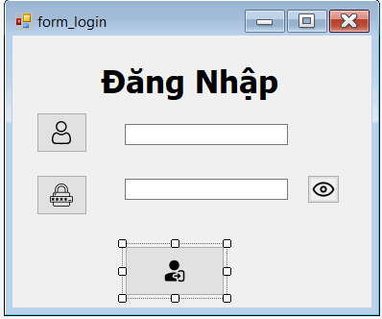

Mô tả: kết nối đăng nhập tài khoản, kiểm tra 2 chuỗi dữ liệu text box trùng khớp dữ kiện cơ sở dữ liệu thì đăng nhập thành công

Form Khách Hàng

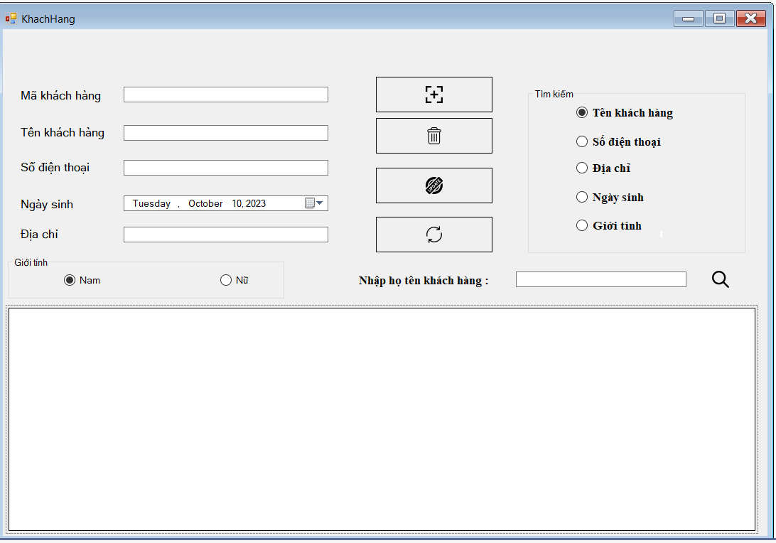

Mô tả: hiển thị danh sách khách hàng cho phép thêm, xóa, sửa và tìm kiếm theo từng giá trị khác nhau như tên, hay số điện thoại

Form Sản Phẩm

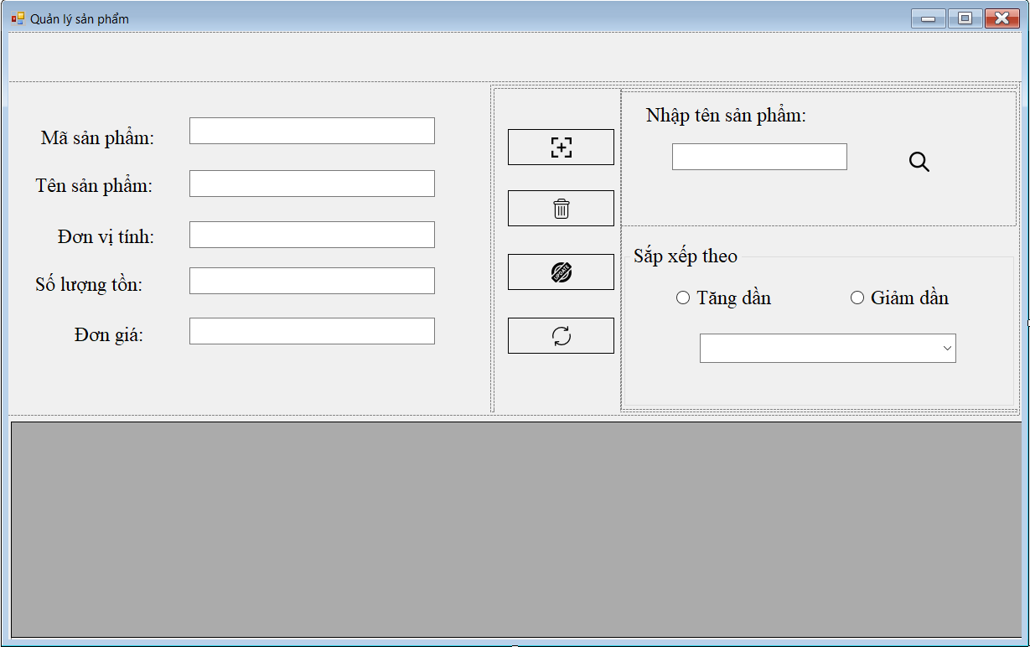

Mô tả: hiển thị danh sách sản phẩm

Chức năng:

Thêm, xóa, sửa

Tìm sản phẩm

Lọc sản phẩm

Form Thống Kê

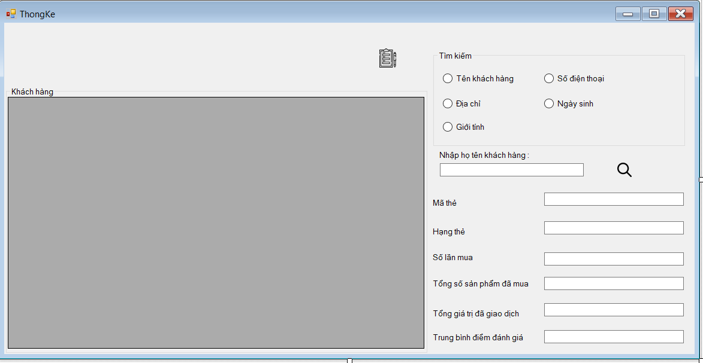

Mô tả: hiển thị danh sách thống kế khách hàng

Chức nảng:

Tìm kiếm theo tên, số điện thoại, địa chỉ, ngày sinh

Xuất file tìm ra execl.

Form Nhân Viên

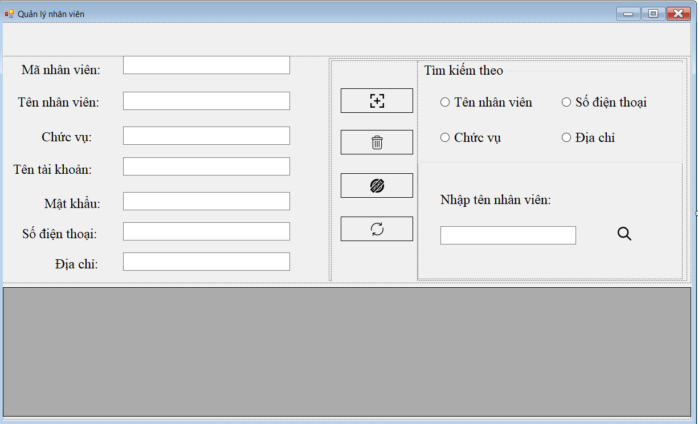

Mô tả: hiển thị danh sách nhân viên

Chức năng:

Thêm, xóa,sửa.

Tìm kiếm theo tên, chức vụ

Form Lịch Sử Mua Hàng

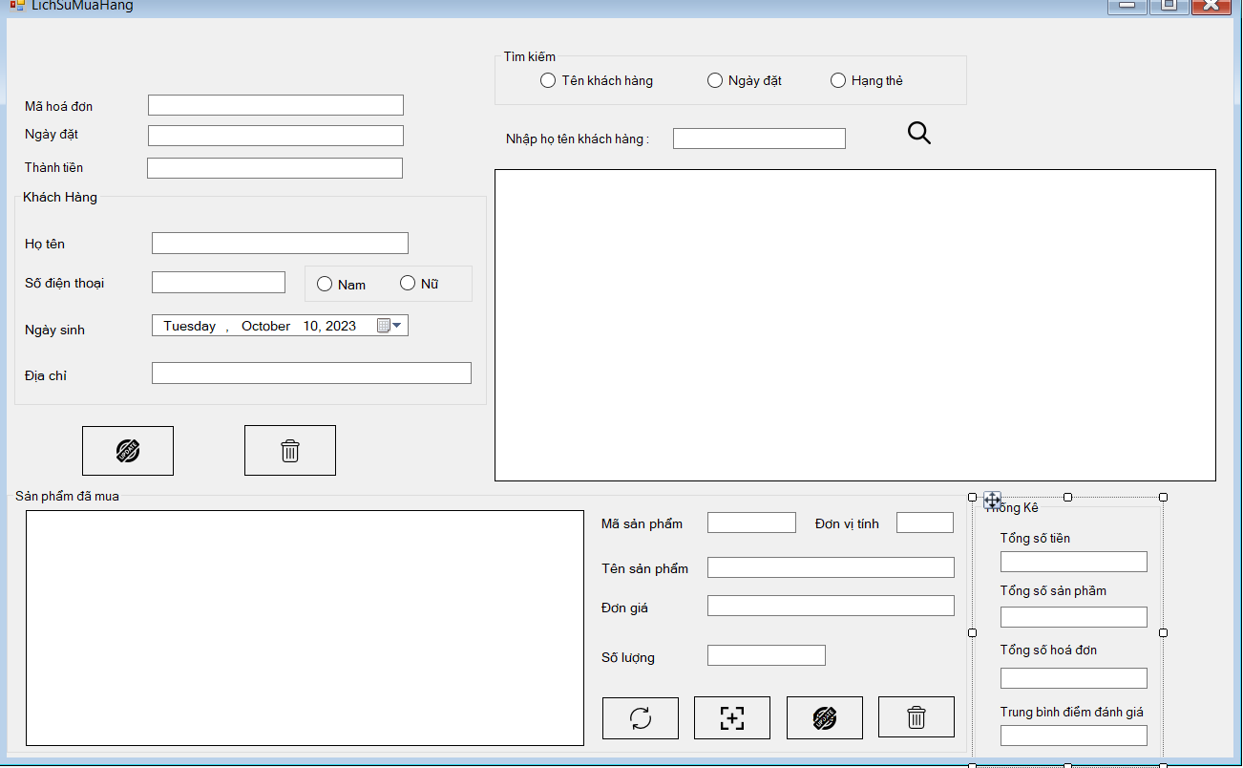

Mô tả: hiển thị danh sách mua hàng và chọn vào hóa đơn sẽ biết mua những sản phẩm nào

Chức năng:

Thêm, xóa, sửa.

Tính tổng tiền sản phẩm

Tìm kiếm theo tên khách hàng, ngày đặt và hạng thẻ

Form Đánh Giá Sản Phẩm

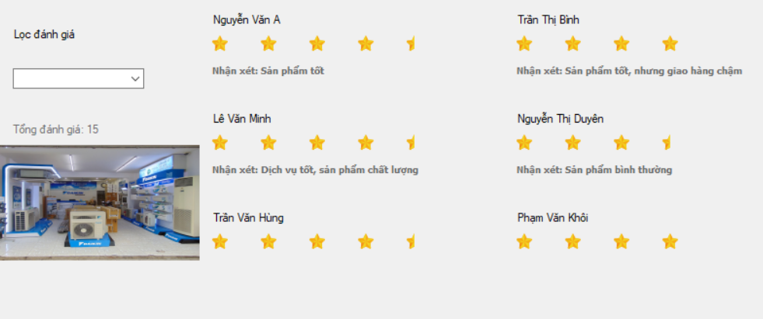

Mô tả: hiển thị danh sách đánh giá và tổng đánh giá về công ty

# CHƯƠNG 4: KẾT LUẬN

## Kết quả đạt

- Thiết kế và triển khai một hệ thống quản lý thông tin khách hàng thân thiết, có khả năng lưu trữ và cập nhật thông tin chi tiết về khách hàng, bao gồm thông tin cá nhân, lịch sử giao dịch và các dữ liệu liên quan.

- Xây dựng cơ sở dữ liệu dựa trên NoSQL cụ thể là MongoDB để lưu trữ thông tin khách hàng.

- Cung cấp giá trị cho doanh nghiệp thông qua việc cải thiện quản lý thông tin khách hàng thân thiết, từ đó nâng cao mối quan hệ và tăng doanh số bán hàng, tạo điểm mạnh cho doanh nghiệp trong việc cạnh tranh trên thị trường.

- Áp dụng được kiến thức đã học vào việc xây dựng một ứng dụng hoàn chỉnh.

## Những hạn chế, thiếu sót, khó khăn trong quá trình tìm hiểu và thực hiện đề tài.

**-** Khả năng kỹ thuật và kinh nghiệm: Nhóm chưa có đủ kiến thức về CSDL, lập trình và NoSQL nên gặp khó khăn trong việc thực hiện đề tài và tạo ra một hệ thống hoạt động tốt.

- Thiết kế một CSDL tài liệu NoSQL phức tạp và phù hợp với nhu cầu doanh nghiệp đòi hỏi nhiều thời gian và sự tập trung vào chi tiết. Việc không thiết kế cấu trúc dữ liệu đúng cách có thể dẫn đến khó khăn trong việc quản lý và truy xuất dữ liệu sau này.

## Hướng phát triển của đề tài.

- Có thể bảo trì và nâng cấp hệ thống

- Có thể thêm các tính năng mới như hệ thống thông báo, quản lý sự kiện, tích hợp với các công cụ tiếp thị, hoặc tích hợp với các nền tảng truyền thông xã hội để tương tác với khách hàng thân thiết.

- Luôn lắng nghe phản hồi từ người dùng cuối hoặc từ doanh nghiệp để cải thiện và điều chỉnh hệ thống theo thời gian.

# DANH MỤC TÀI LIỆU THAM KHẢO

* **SÁCH**

[1] Nguyễn Thị Định, Nguyễn Văn Lễ (2022) - Bài giảng NoSQL, Khoa CNTT

[2] Nguyễn Văn Lễ, Nguyễn Thị Định (2020) - Tài liệu Hướng dẫn thực hành NoSQL, Khoa CNTT

* **NGUỒN TỪ INTERNET VÀ WEBSITE**

[1] <https://getfly.vn/page/quan-ly-danh-sach-khach-hang-giup-doanh-nghiep-khai-thac-toi-da-tiem-nang-data> - Truy cập lần cuối 09/10/2023